Zona Sul Supermercado
Diagnóstico de KPIs e Plano de Atuação por Loja
KAM Zona Sul · Período 01/05 a 10/06 · Cancelamento + Found Rate / Fulfillment
Carteira ativa: 28 lojas | Pedidos: 33.194 | Cancel rate total: 3,10% | Found rate: 86,5% (meta 90%)

1. Sumário executivo
Este documento consolida o diagnóstico de cancelamento e found rate das lojas ativas da carteira Zona Sul e propõe a atuação por tipo de problema, para orientar o frontline presencial da semana do 15/06. Principais conclusões:
- Found rate é um gap da carteira de Lojas inteira. Contra a meta estabelecida de 90%, apenas 1 loja (Santa Mônica) está dentro da meta; todo o restante fica abaixo, incluindo lojas de alto volume historicamente consideradas saudáveis. Temos oportunidade aqui, apesar de um dos motivos claros dessa diferença ser o fato de Santa Mônica ter operação Shopper.

- O cancelamento total engana. Mais da metade dos cancelamentos (51%) é residual — cliente, logística — fora do controle da loja. A parte acionável pelo parceiro é ~1,5% e se concentra em Stockout (23%) e RT (21%).

- Cada loja tem uma assinatura de cancelamento diferente. A ação correta depende do tipo: Península é RT puro (operacional), Flamengo é stockout puro (estoque), Humaitá ofende em todos.

- Península concentra 34% de todo o RT da carteira; resolver essa loja sozinha derruba o RT da Zona Sul. Bambina é a maior oportunidade de stockout por volume (3.220 pedidos).

2. Metodologia e tratamento de dados
- As colunas de percentual da base original estavam parcialmente corrompidas (valores convertidos em data). Todas as taxas foram reconstruídas a partir dos volumes brutos, íntegros, e as células corrompidas recuperadas e auditadas.
- Lojas físicas com mais de um ID foram consolidadas (Olegário Maciel e São Conrado). Excluídas 8 lojas sem volume no período (Mega Box, Bebidas, Express e filiais legadas).
- Benchmarks: meta de found rate = 90%; referência de cancelamento total = 3,10%. Por tipo (taxa da carteira): RT 0,64%, Stockout 0,71%, Partner Outros 0,16%. Ruptura crítica de estoque em found rate < 85%.
- A confirmar: o significado exato de “RT” na taxonomia de cancelamento. Tratamos Stockout como ruptura/estoque e RT como operacional (aceite/tempo).

3. Visão comparativa da carteira
A melhor leitura cruza os dois eixos: found rate (estoque) no horizontal e cancelamento (operação) no vertical, com a bolha representando o volume. Quanto mais à esquerda e acima, pior.
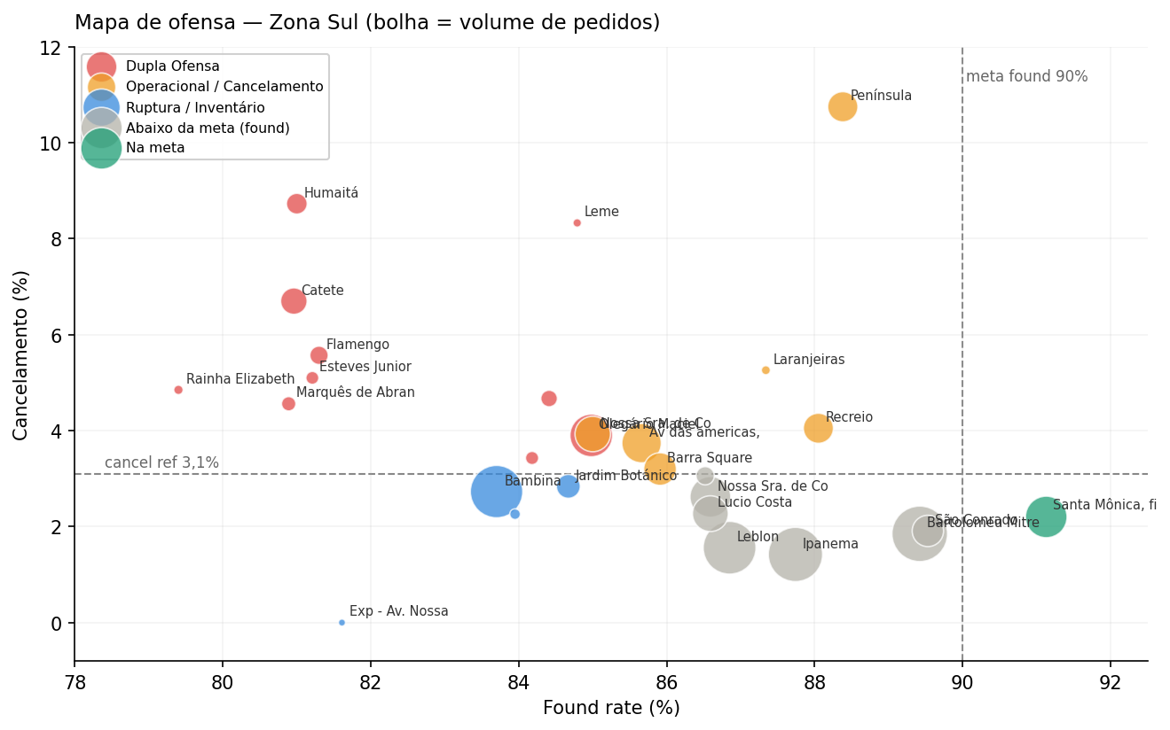

4. Clusters de atuação
Separação por tipo de problema, porque a ação de campo muda em cada caso:
Cluster | Lojas | Pedidos | Cancelados | Ação principal
Dupla Ofensa | 10 | 4.998 | 259 | Frontline completo
Operacional / Cancelamento | 6 | 6.768 | 329 | Aceite + tempo
Ruptura / Inventário | 4 | 4.080 | 110 | Estoque + cadastro
Abaixo da meta (found) | 7 | 15.322 | 286 | Fechar gap até 90%
Na meta | 1 | 2.026 | 45 | Manter / benchmark

5. Cancelamento por tipo
O foco não é o cancelamento total, e sim em qual motivo cada loja é ofensora. Peso de cada tipo na carteira:
Tipo | Cancel. | % do total | Taxa carteira | Significa / ação
RT | 213 | 21% | 0,64% | Operacional: aceite, tempo de preparo, disponibilidade
Stockout | 237 | 23% | 0,71% | Estoque: acuracidade, cadastro, separação
Partner Outros | 54 | 5% | 0,16% | Demais motivos do parceiro
Residual / não-parceiro | 525 | 51% | 1,58% | Cliente, logística etc. — fora do controle da loja
O mapa abaixo mostra a assinatura de cada loja. Borda forte indica que a loja está acima do benchmark da carteira naquele tipo:
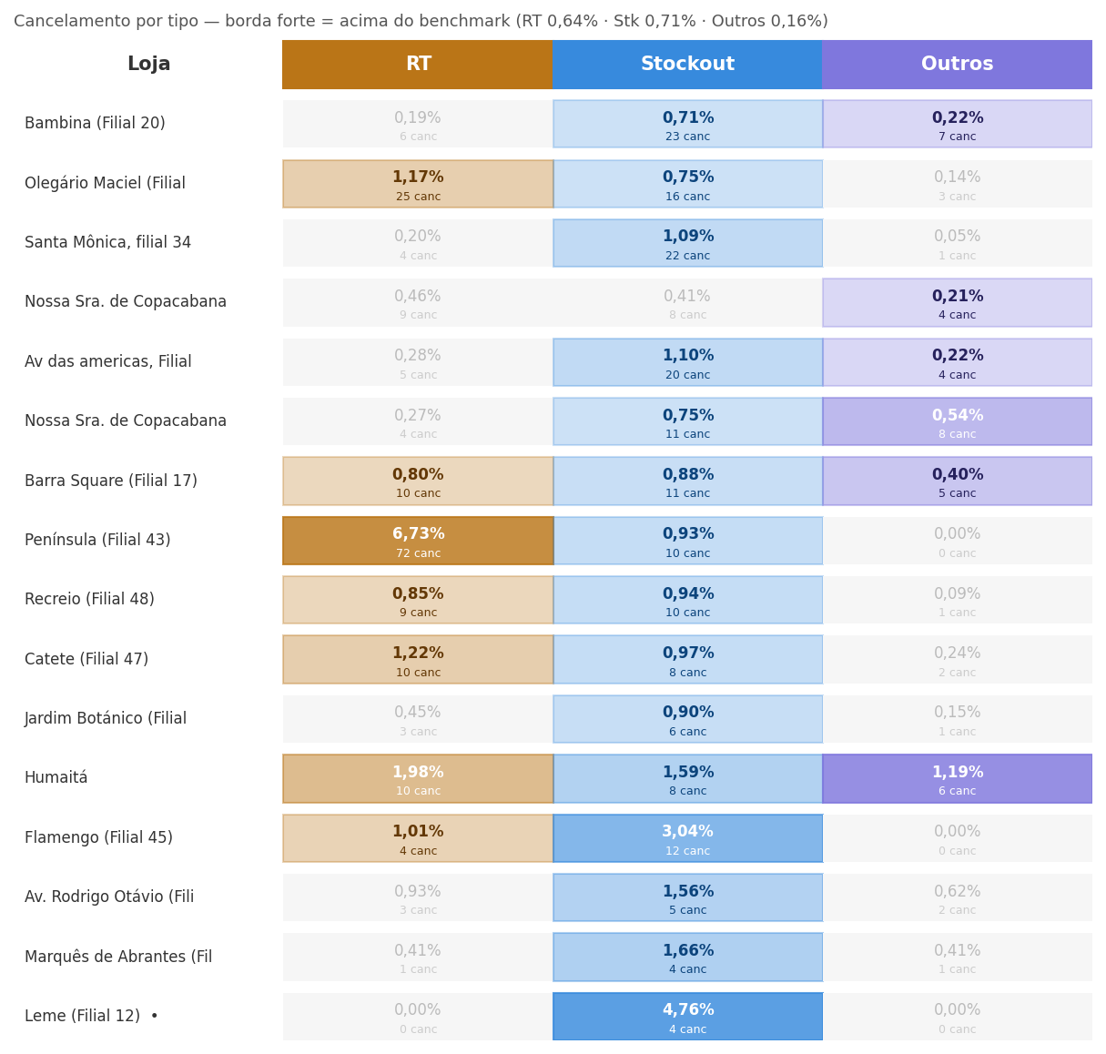

Ofensoras de RT (operacional)
Loja | RT | Cancel. | Volume
Península | 6,73% | 72 | 1.070 ped
Olegário Maciel | 1,17% | 25 | 2.129 ped
Catete | 1,22% | 10 | 821 ped
Humaitá | 1,98% | 10 | 504 ped
Barra Square | 0,80% | 10 | 1.249 ped

Ofensoras de Stockout (estoque)
Loja | Stockout | Cancel. | Volume
Bambina | 0,71% | 23 | 3.220 ped
Santa Mônica | 1,09% | 22 | 2.026 ped
Av das Américas | 1,10% | 20 | 1.818 ped
Olegário Maciel | 0,75% | 16 | 2.129 ped
Flamengo | 3,04% | 12 | 395 ped
Maiores Oportunidades:
- RT: Península e Humaitá
- Stockout: Leme (apesar de ser 4 Orders), Flamengo, Marquês de Abrantes, Av. Rodrigo Otávio, Jardim Botânico, Santa Mônica.
- Ofende nos dois (sistêmico): Humaitá, Peninsula e Flamengo

6. Lojas ofensoras priorizadas

P1 — visita prioritária (frontline com o TAM)
Loja | Região | Pedidos | Cancel | Found | Cluster
Humaitá | Botafogo/Humaitá | 504 | 8,7% | 81,0% | Dupla Ofensa
Catete (Filial 47) | Flamengo/Catete/Laranjeiras | 821 | 6,7% | 81,0% | Dupla Ofensa
Flamengo (Filial 45) | Flamengo/Catete/Laranjeiras | 395 | 5,6% | 81,3% | Dupla Ofensa
Península (Filial 43) | Barra | 1.070 | 10,8% | 88,4% | Operacional / Cancelamento
Marquês de Abrantes (Filial 29) | Flamengo/Catete/Laranjeiras | 241 | 4,6% | 80,9% | Dupla Ofensa
Bambina (Filial 20) | Botafogo/Humaitá | 3.220 | 2,7% | 83,7% | Ruptura / Inventário
Olegário Maciel (Filial 44) | Botafogo/Humaitá | 2.129 | 3,9% | 85,0% | Dupla Ofensa
Av das americas, Filial 10 | Barra | 1.818 | 3,7% | 85,7% | Operacional / Cancelamento

P2 — visita programada
Loja | Região | Pedidos | Cancel | Found | Cluster
Rainha Elizabeth | Copacabana/Leme | 103 | 4,8% | 79,4% | Dupla Ofensa
Esteves Junior (Filial 30) | Botafogo/Humaitá | 196 | 5,1% | 81,2% | Dupla Ofensa
Leme (Filial 12) | Copacabana/Leme | 84 | 8,3% | 84,8% | Dupla Ofensa
Nossa Sra. de Copacabana (Filial 26) | Copacabana/Leme | 1.475 | 3,9% | 85,0% | Operacional / Cancelamento
Jardim Botánico (Filial 31) | JB/Lagoa | 668 | 2,8% | 84,7% | Ruptura / Inventário
Barra Square (Filial 17) | Barra | 1.249 | 3,2% | 85,9% | Operacional / Cancelamento
Recreio (Filial 48) | Recreio | 1.061 | 4,0% | 88,0% | Operacional / Cancelamento

P3 — demais oportunidades
Loja | Região | Pedidos | Cancel | Found | Cluster
Av. Rodrigo Otávio (Filial 6) | Ipanema/Leblon/Gávea | 321 | 4,7% | 84,4% | Dupla Ofensa
Exp - Av. Nossa Sra. de Copacabana [1] | Copacabana/Leme | 59 | 0,0% | 81,6% | Ruptura / Inventário
Visconde de Pirajá (Filial 27) | Ipanema/Leblon/Gávea | 204 | 3,4% | 84,2% | Dupla Ofensa
General Artigas | Botafogo/Humaitá | 133 | 2,3% | 84,0% | Ruptura / Inventário
Laranjeiras (Filial 32) | Flamengo/Catete/Laranjeiras | 95 | 5,3% | 87,3% | Operacional / Cancelamento
Nossa Sra. de Copacabana (Filial 19) | Copacabana/Leme | 1.944 | 2,6% | 86,6% | Abaixo da meta (found)
Leblon (Filial 7) | Ipanema/Leblon/Gávea | 3.264 | 1,6% | 86,8% | Abaixo da meta (found)
Lucio Costa (Filial 35) | Barra | 1.501 | 2,3% | 86,6% | Abaixo da meta (found)
Mega box, Recreio | Recreio | 392 | 3,1% | 86,5% | Abaixo da meta (found)
Ipanema (Filial 1) | Ipanema/Leblon/Gávea | 3.454 | 1,4% | 87,7% | Abaixo da meta (found)
Bartolomeu Mitre (Filial 14) | Ipanema/Leblon/Gávea | 3.615 | 1,9% | 89,4% | Abaixo da meta (found)
São Conrado (Filial 22) | São Conrado | 1.152 | 1,9% | 89,5% | Abaixo da meta (found)
Santa Mônica, filial 34 Shoppers | Barra | 2.026 | 2,2% | 91,1% | Na meta

7. Roteiro de Visitas por Categoria de Ofensa
O trabalho de campo se divide em duas frentes, conforme a assinatura de cada loja. Algumas lojas entram nas duas (diagnóstico amplo).

Frente RT — operação (aceite, tempo de preparo, disponibilidade)
Loja | Prioridade / motivo
Península (43) | Crítico — 72 RT (34% da carteira)
Olegário Maciel (44) | Alto — 25 RT
Catete (47) | Alto — 10 RT, found baixo
Humaitá | Alto — 10 RT, ofende em tudo
Barra Square (17) | Médio — 10 RT
Recreio (48) | Médio — 9 RT

Frente Stockout — estoque (acuracidade na integração, cadastro, separação)
Loja | Prioridade / motivo
Bambina (20) | Alto volume — 23 cancel (3.220 ped)
Santa Mônica (34) | Alto volume — 22 cancel
Av das Américas (10) | Alto volume — 20 cancel
Olegário Maciel (44) | Alto volume — 16 cancel
Flamengo (45) | Taxa crítica — 3,04%
Marquês de Abrantes (29) | Taxa alta — 1,66%
Av. Rodrigo Otávio (6) | Taxa alta — 1,56%
Catete (47) | Médio — 8 cancel
NS Copacabana (26) | Médio — 11 cancel
Recreio (48) | Médio — 10 cancel
Jardim Botânico (31) | Médio — 6 cancel
Humaitá | Médio — 8 cancel

Plano de visita dia a dia (por região)
Roteiro agrupado por região para otimizar deslocamento; cada parada traz a frente de foco.
Dia 1 — Botafogo / Humaitá
Loja | Frente | Foco da visita
Humaitá | RT + Stockout | Dupla ofensa, ofende nos 3 tipos — diagnóstico amplo
Olegário Maciel (44) | RT + Stockout | 2.129 ped; 25 RT + 16 stockout
Bambina (20) | Stockout | Maior volume da carteira (3.220); foco ruptura
Dia 1.2 — Flamengo / Catete / Laranjeiras
Loja | Frente | Foco da visita
Catete (47) | RT + Stockout | Dupla ofensa, found 81%
Flamengo (45) | Stockout | Stockout 3,04% (12 canc) — pior taxa de ruptura
Marquês de Abrantes (29) | Stockout | Stockout 1,66%
Dia 3 — Barra
Loja | Frente | Foco da visita
Península (43) | RT (crítico) | 72 cancel RT = 34% do RT da carteira. Prioridade nº 1
Av das Américas (10) | Stockout | 1.818 ped; 20 cancel stockout
Barra Square (17) | RT + Stockout | Ofende nos 3 tipos
Santa Mônica (34) | Stockout | Na meta de found, mas 22 cancel stockout — investigar
Dia 4 — Copacabana / Leme + Recreio
Loja | Frente | Foco da visita
NS Copacabana (26) | Stockout | 1.475 ped; stockout + outros
NS Copacabana (19) | Acompanhar | Monitorar; partner outros
Recreio (48) | RT + Stockout | Operacional + estoque equilibrados
Dia 4.2 — Ipanema / Leblon / JB
Loja | Frente | Foco da visita
Av. Rodrigo Otávio (6) | Stockout | Stockout 1,56%
Jardim Botânico (31) | Stockout | Stockout 0,90%
Visconde de Pirajá (27) | Acompanhar | Baixo volume; monitorar
Buffer / retorno | — | Folga para revisita da Península se necessário

8. Próximos passos
- Antes da visita à Península, levantar a causa-raiz dos cancelamentos RT (aceite manual? tempo? app fechado?).
- Confirmar a definição de “RT” e o status das 8 lojas sem volume.
- Investigar por que Santa Mônica, dentro da meta de found rate, tem o 2º maior stockout da carteira.
- Após o frontline, medir a evolução por tipo (RT e Stockout separados), não só o cancelamento total.

9. Criação de Produtos (Matheus Alencastro)

- Recebemos 31142 SKUs únicos via integração e temos a oportunidade de criação de 3785 itens faltantes no catálogo

